新版机载算力盒子V2拓展内存教程

Author：TTA
Date:2025/6/9

目前此教程主要解决的是新版机载算力盒子文件系统分配内存大小：具体如下图所示（主要针对5/20之后的）：

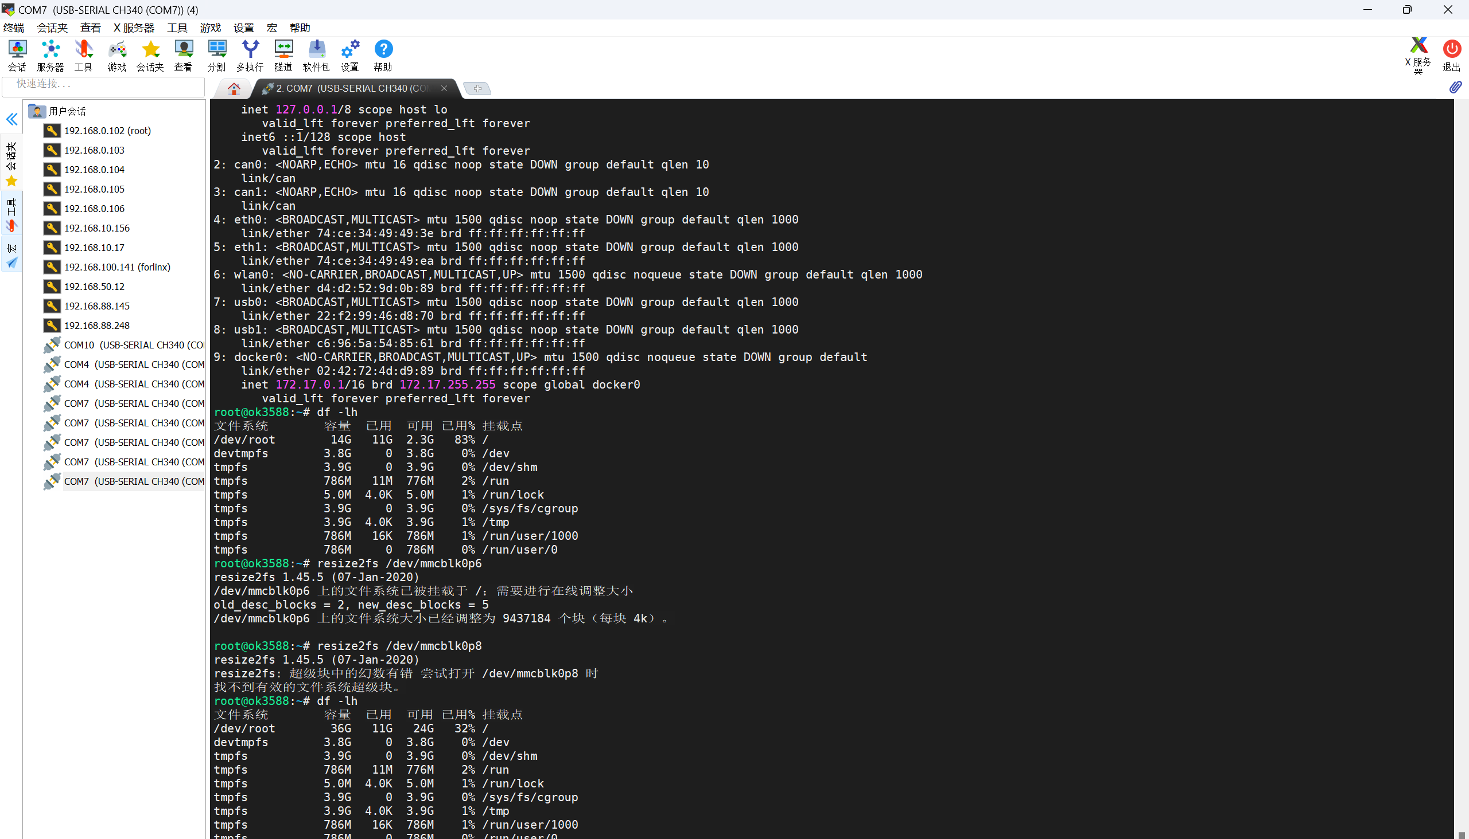

从图中可以看出，/挂载点的容量仅为14G，如果我们想要使用隔离空间与Python的依赖，这点内存并不能满足我们的需求。此时我们就需要拓展内存，但是产品手册中写着有64G，如今使用内存大小仅为不足25G，这就需要我们重新分配内存，具体内存分区文件可以通过百度网盘下载：

文件：parameter.txt
链接: https://pan.baidu.com/s/1BVnRlqvGgv8IYB2lABVREA?pwd=ttaa
提取码: ttaa

此时我们就需要通过烧录软件去烧录一下，烧录进入Loader模式请参考烧录教程的那部分，进入Loader模式后请将选项设置成如下：

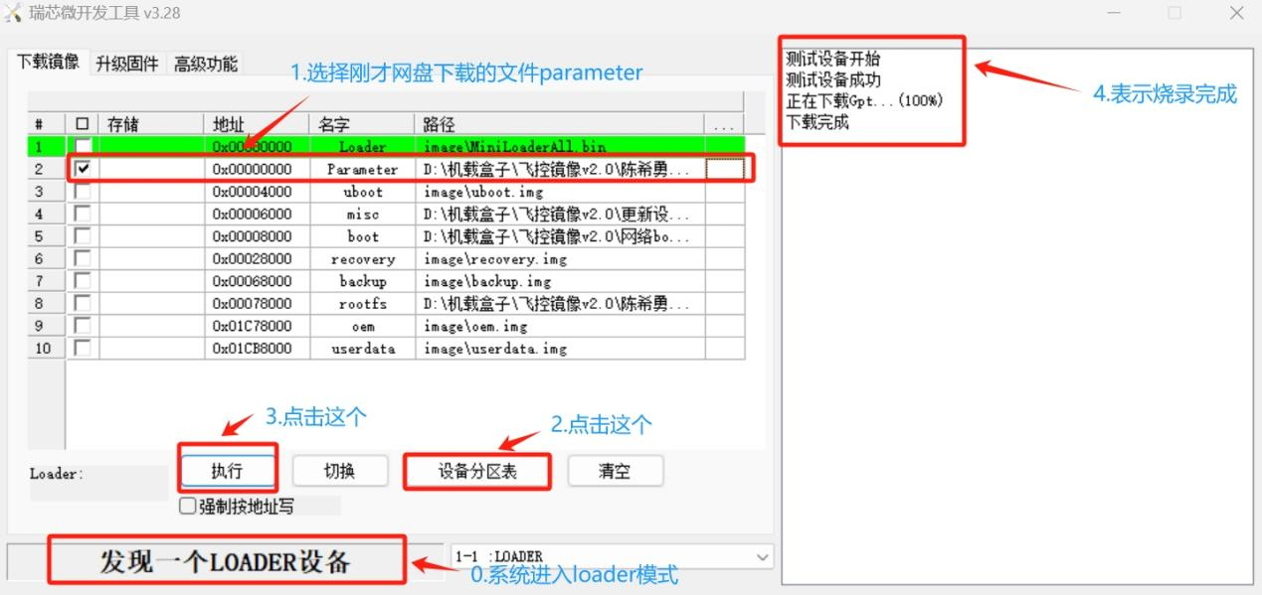

烧录完成后我们就可以通过串口/网络连接查看一下内存分布情况，具体如下：

命令:
resize2fs /dev/mmcblk0p6
resize2fs /dev/mmcklk0p8
df -lh

执行如下图：
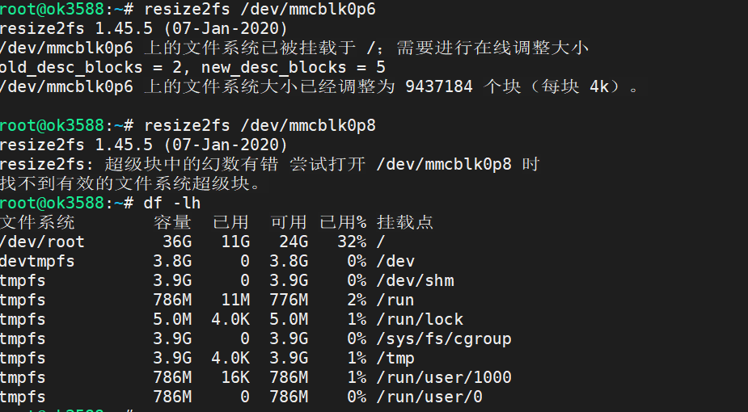

此时我们看出/挂载点的容量还是只要36G,并非64G，此时我们就需要查看一下我们的磁盘：
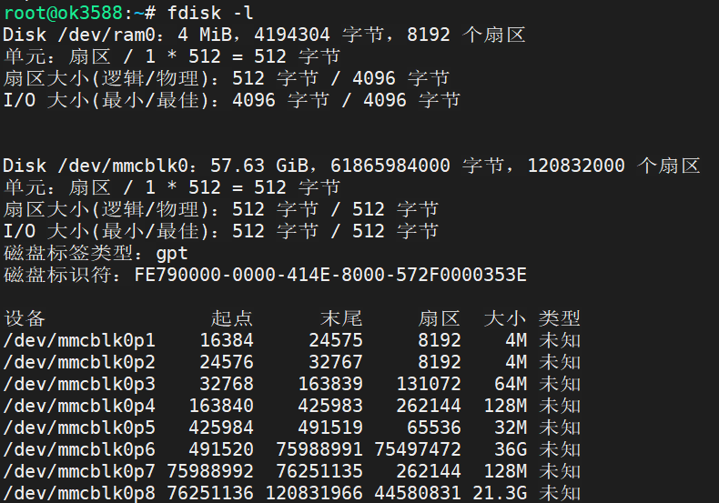

从上图中，我们可以看出磁盘中，/dev/mmcblk0p8并未挂载，我们就需要手动挂载一下。但在手动挂载之前我们需要检查一下分区情况：

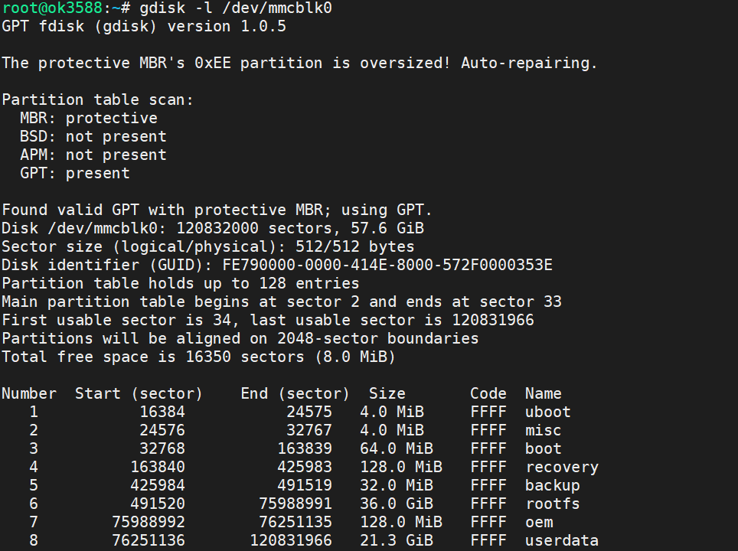

查完分区表之后，我们在查看一下具体的分区情况(主要是/dev/mmcblk0p8）
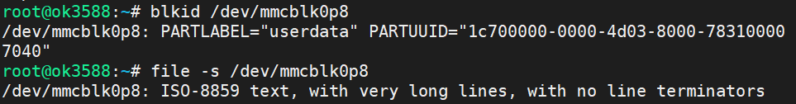

通过上图输出，可以看出：/dev/mmcblk0p8 被识别为 ISO-8859 text，这表明系统未能检测到有效的文件系统签名，而是将分区内容视为普通文本。
我们就需要手动创建文件系统，创建完再挂载一下就可以：

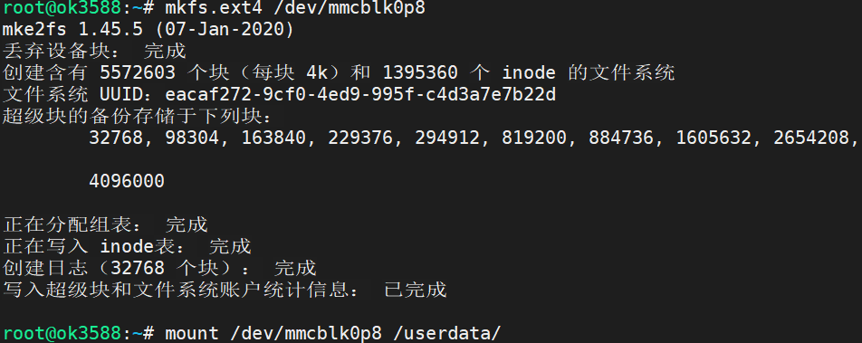

此时我们再查看一下内存如下图：
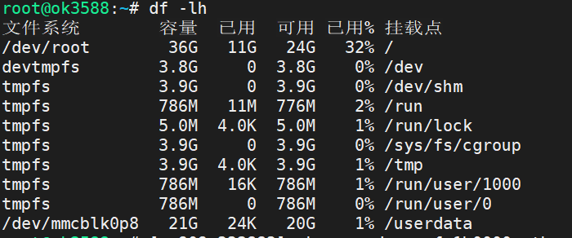

至此，内存就已经达标，我们就可以进行操作下载依赖项了。

